**项目四 新闻发布系统—**

**任务2 连接数据库**

**模块1 创建新闻页面**

1. **创建新项目，复制css及image资源**
2. **创建view目录，并在该目录下创建news.html**

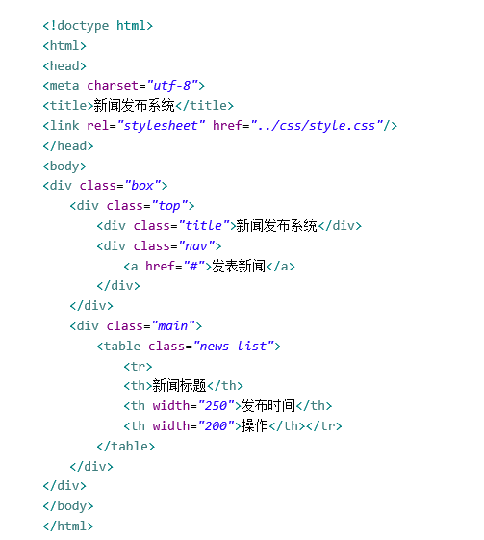

1. **创建news.php，使用require语句引入news.html文件**
2. **输入网址，测试页面显示如下**

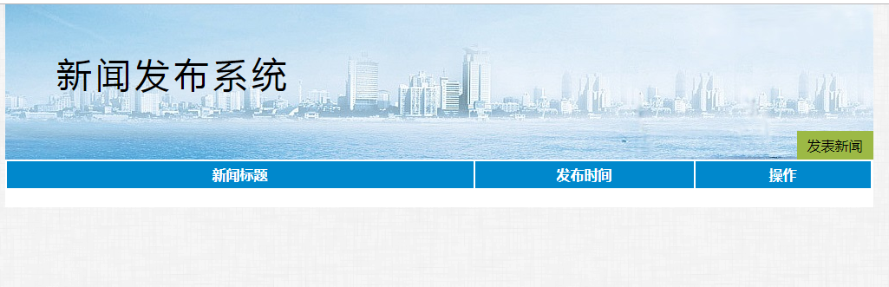

**模块2连接数据库,查询数据并显示**

**1、PDO连接数据库，创建init.php，用于数据库的连接。**

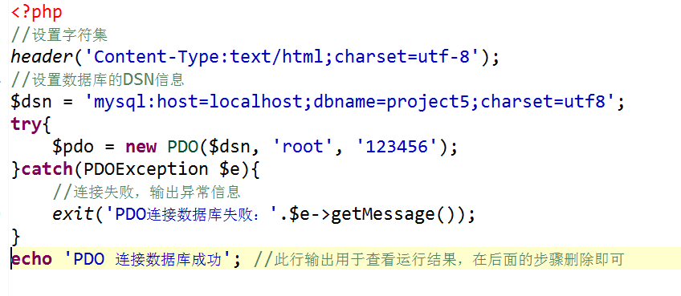

**2、修改news.php，require 上述init.php文件，此时测试，可以看到输出“数据库连接成功”**

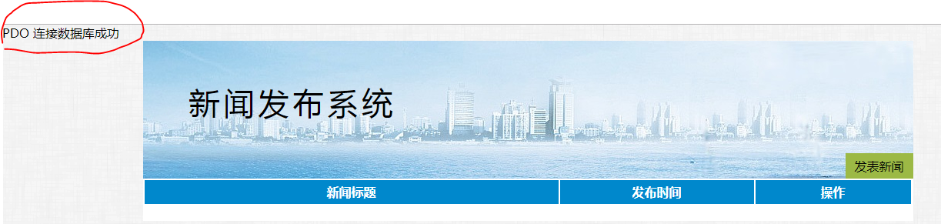

1. **查询数据库中的数据，展示新闻列表。修改index.php**

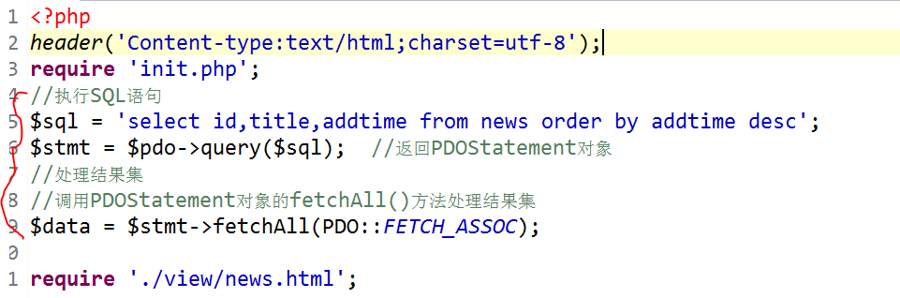

**4、修改news.html**

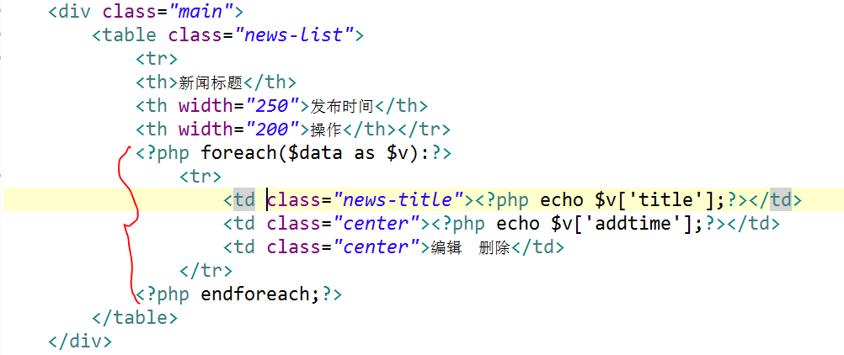

**此时测试页面如下，可以读取表news中的三条数据，并显示：**

